工程创新学院“学雷锋”活动总结

3月5日，是学雷锋纪念日，也是中国青年志愿者服务日。为深入贯彻党的十七届六中全会精神，认真落实《中共中央办公厅关于深入开展学雷锋活动的意见》（中办发[2012]7号）要求，着眼于推动高校学雷锋活动常态化，大力弘扬雷锋精神，促进社会主义核心价值体系建设，引导广大青年学生继承优良传统，弘扬志愿服务精神，工程创新学院党总支倡议全院党员师生积极开展向雷锋同志学习的主题活动。
我院“学雷锋”活动分别以“清洁校园，保护环境”和“朋辈互助，关爱成长”为主题展开。
- 清洁校园，保护环境
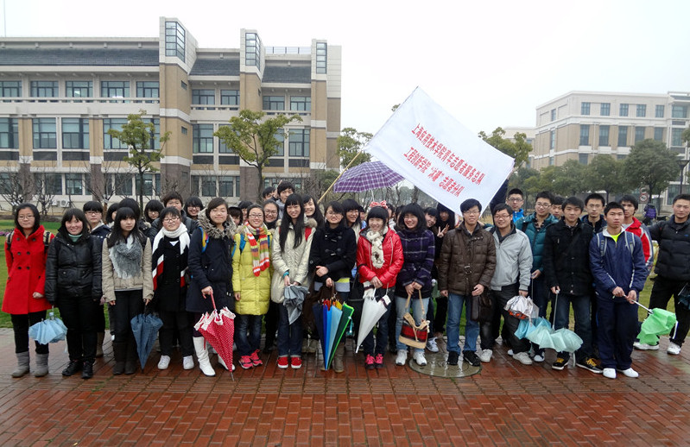
3月5—7日，以张伟繁、张岳琳等学生党员，郝苑宏、李琪等入党积极分子为代表发起的全院“学雷锋”活动正式启动，参与人数达45余人，占学院总人数的13%。志愿者们积极响应“清洁校园，保护环境”的主题号召，分别对校园ATM机、绿化带以及专业实验室进行了清扫和维护。奉贤的连日阴雨丝毫没有减退志愿者们内心的热情，他们洋溢的笑容向美丽的校园诠释着“学雷锋，我快乐”的党员精神。

- 雷锋精神，从自我做起——ATM机清扫与维护
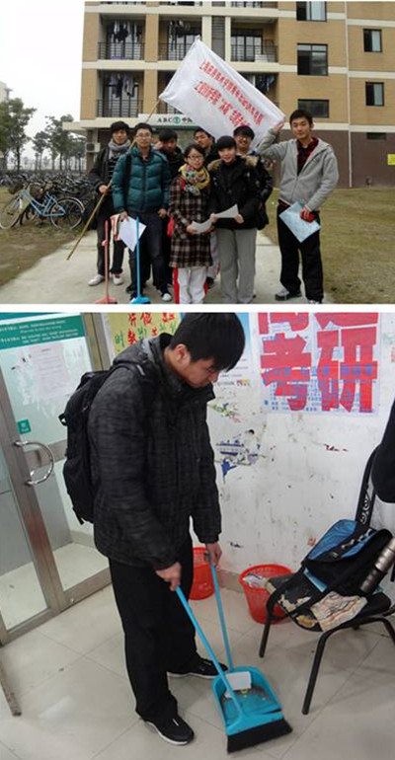
以学生党员张伟繁发起的“雷锋精神，从自我做起” ——ATM机清扫与维护活动于3月5日下午14：50在在20号楼银行ATM取款室附近展开。“沐曦”团队12名志愿者参与其中，通过发放调查问卷、倡议书以及清理取款室的垃圾，使身边的同学感受到维护校园环境的人人有责的必要性。在大力发扬雷锋精神树立良好榜样的同时，进行了一场学生自发的责任意识教育。让每一位“90后”大学生亲身感受到“雷锋精神，从自我做起”的深刻内涵，校园清洁是我们每一个人的责任和义务。

（二）美化校园环境，增强责任意识——校园绿化带清洁
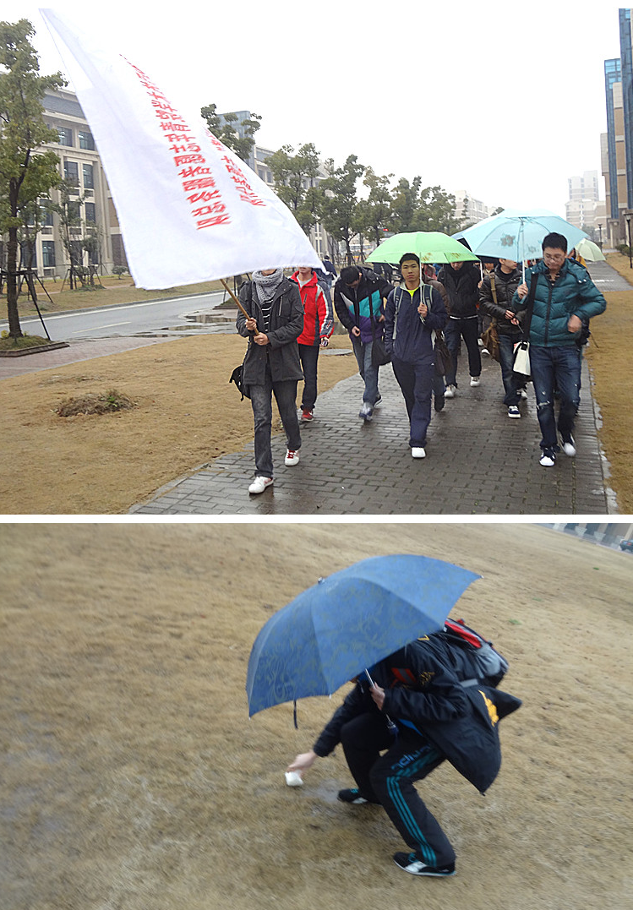
校园绿化带是我校一道亮丽的风景线，但经常会出现一些废纸、杂物影响美丽的校园环境。在我院学生党支部书记董建功的指导下，大一预备党员张岳琳同学，发起以“美化校园环境，增强责任意识”为主题的校园绿化带清洁活动。
111081Y1班的沈凯悦同学是高中时的入党积极分子，自大学入校以来一直以一名学生党员的标准严格要求自己，并积极地向党组织靠拢，在“校园绿化带清洁”的活动中，主动要求配合学生党员一起组织活动，并在此次活动中起到了模范带头作用。不怕风雨、不怕泥泞，哪里有大家丢下的废弃物，哪里就有我们学生党员带领的青年团员队伍。他们不怕苦，不怕累，坚定不移地将雷锋精神传向校园的每一个角落。
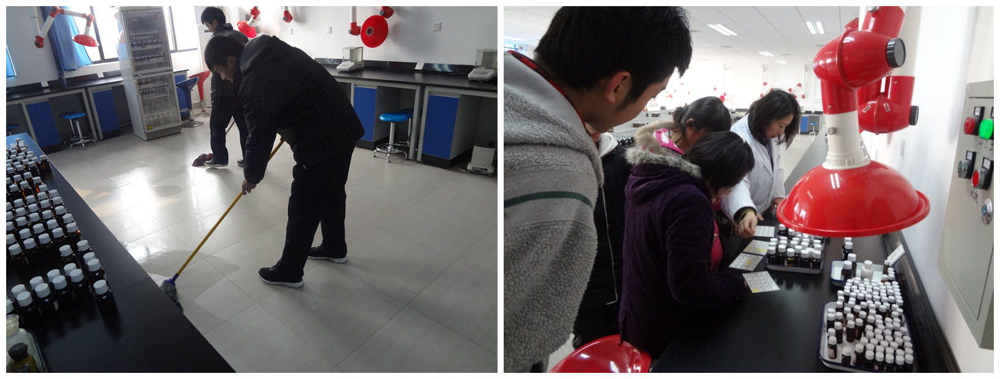
（三）维护实验场所，提升专业素养——卓越班”品香实验室整理

工程创新学院始终坚持以科技创新、社会实践为教育载体，全面提升大学生的专业能力和素养。我院党员教师队伍以“雷锋精神在校园”主题教育为契机，不失时机地为学生营造专业教育的氛围，在潜移默化中让学生意识到不仅要热爱专业、热爱科技创新、更要热爱实验场所，爱惜实验室的机器设备，维护实验室的良好环境。工程创新学院专业主任周如隽与辅导员许丽联合发起以“维护实验场所，提升专业素养”为主题的“卓越班”品香实验室整理活动，志愿者们在实验室老师的指导下有序归类香原料、打扫整理科研室、回收废旧闻香纸，他们用自己的专业知识、实践能力向校园诠释着“学雷锋”无处不在！

二、朋辈互助，关爱成长
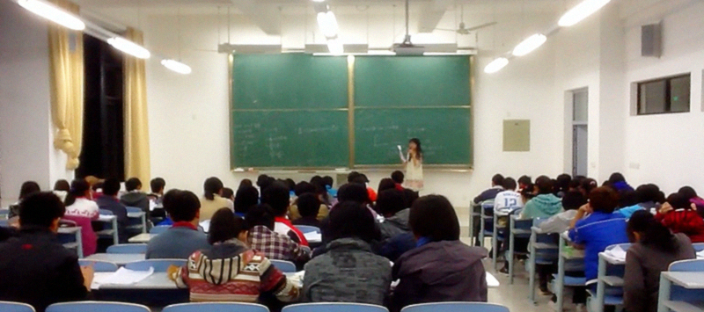

在“卓越工程师培养计划”的指导下，工程创新学院党总支始终把学生的理想信念教育与思想引领放在首位。“朋辈互助”是一项由工程创新学院党总支长期思考和研究的学生成长计划，通过高年级党员、入党积极分子、优秀学长等同龄人的亲身感悟和经历，在低年级同学中起到辐射影响以及模范标杆作用，对新生的理想信念教育和思想引领更加深入，实现了教育要“贴近实际、贴近生活、贴近学生”的要求。我院大二年级入党积极分子郝苑宏和李琪同学积极响应学院号召，自上学期以来就主动义务的为“卓越班” 新生进行学业辅导，通过介绍如何学好专业知识，提高综合素质的方法，让新生对大学生活有了相对全面的了解，明确了学习目标。使迷茫困惑的大一新生在朋辈的关爱和帮助下，有了前进的方向和动力。
本学期3月初，正值校园“雷锋月”，在学院分管学生工作的党总支副书记范文蓓的倡议和指导下，我院师生党员发起以“朋辈互助，关爱成长”为主题的爱心志愿活动，集合了高年级的优秀党员与入党积极分子，不仅在学习上对大一学生们进行辅导，更增加了人际关系处理、心理解忧、学业规划等系列项目，超过80％的低年级学生认为学生党员的朋辈辅导对他们适应大学生活环境，掌握正确的学习方法，养成良好的学习习惯具有很大的帮助。可见，朋辈互助，关爱新生的成长，在“卓越班”大一年级起到非常有利的效果。
工程创新学院党员和入党积极分子“学雷锋”活动，在全院党员师生的积极参与下，正在有序展开，并将一直把雷锋精神贯彻于本职工作中，有力地将向雷锋同志学习活动与正在深入开展地学生思想政治教育引领和信念教育有机结合。活动在我院党总支的带领指导下有效覆盖全体党员，全院师生深刻体会到雷锋精神的实质，真正做到了内化于心，争做学习雷锋精神的表率！

工程创新学院党总支
2012年3月8日

